Мастер-класс «Что мы используем в быту?» 8 класс, с использованием оборудования «Точка Роста»
Цель: Продемонстрировать экспериментальным путем уровень безопасности бытовой химии.
Задачи:
1. Исследовать рН-среды средств бытовой химии,
2. Определить их безопасность для кожи рук человека
3. Разработать рекомендации по их использованию
Добрый день!
Сегодня у нас мастер-класс, а какая тема, давайте посмотри видеоролик и попробуем сформулировать.
Внимание на экран!
Химия вокруг нас, химия для нас.
Слайд 2: Тема нашего мастер-класса «Что мы используем в быту?».
Химия активно вошла в нашу жизнь. Роль химии в развитии человеческого общества трудно переоценить. Вместе с тем химические знания по-разному могут отражаться в нашей жизни. Химические знания одни из самых важных, т.к. могут обезопасить нашу с вами жизнь. А это самое главное.
Слайд 3: Что вы ожидаете от мастер-класса?
Сегодня на мастер-классе мы с вами научимся самостоятельно определять безопасность продукции бытовой и пищевой химии.
Каждый день мы сталкиваемся с мытьем посуды и часто пьем напитки.
- Все используют химические средства для мытья посуды?
- Какими принципами вы пользуетесь при выборе средств бытовой химии? Назовите несколько критериев.
- Какие напитки часто употребляете?
- Учитель: выбирают средства, изучая описание на упаковке, по цене, безопасности.
Мы сегодня остановимся на основном принципе – это, конечно же безопасности. Что страдает в первую очередь при применении моющих средств? Это, конечно же, кожа наших рук. А как тогда определить, что средство безопасно для кожи рук? . Что страдает в первую очередь при применении употреблении напитков?
Для кожи рук вредна щелочная среда, а для желудка кислая, определить мы ее можем при помощи индикатора. Мы сегодня исследуем средств бытовой и пищевой (напитки) химии на определение кислотно-щелочной среды.- рН Слайд 4.
Мы будем работать в группах. 1 гр- Бытовая промышленность, 2гр –пищевая промышленность.
Одна группа будет определять среду исследуемых веществ при помощи оборудования цифрового, а вторая при помощи индикаторной бумаги.
У вас на столах находятся инструкции по выполнению работы, где пошагово все расписано и таблица для заполнения результатов исследования.
Проведение опыта.
У первой группы получилось….
-В перчатках надо работать со средствами № ….
-Безопасные средства в пробирках № - это… С ними можно работать без перчаток.
У второй группы получилось….
-Безопасные напитки, которые можно употреблять без вреда для желудка….
-Опасные напитки, которые могут дискомфорт и заболевания…..
Частое употребление газированных напитков, вредит здоровью.
«Рефлексия»
- А сейчас проверим насколько наш мастер-класс оказался эффективным, у всех на столах есть карточки , «Чемодан, мясорубка, урна»
1. Чемодан- вам информация интересна, знания пригодятся в дальнейшем.
2. мясорубка- информацию переработаю.
3. урна-бесполезная информация.
Слайд 5: А завершить свой мастер-класс я хочу словами «Химия - это область чудес, в ней скрыты счастье человечества, величайшие завоевания разума будут сделаны именно в этой области» М.Горький
Спасибо за участие и внимание!

Инструкция по выполнению работы
«Определение среды растворов при помощи индикатора»
Цель: исследовать рН-среды средств бытовой химии, определить их безопасность для кожи рук человека.
Оборудование: пробирки с исследуемыми веществами, индикаторная бумажка.
- Возьмите стакан с исследуемым раствором, перемешайте, опустите в него индикаторную бумажку
- Сравните цвет полученного раствора со шкалой определения рН раствора.
Интервал рН | Среда раствора | Изменение цвета
1,0 | Сильно кислая | Малиновый
2,0 | Кислая | Розовый
3,0 | Кислая | розовый
4,0 | Средне-кислая | Желтовато-оранжевый
5,0 | Слабо-кислая | Желтый
6,0 | Нейтральная | Зеленовато-желтый
7,0 | Слабо-щелочная | Желто-зеленый
8,0 | Щелочная | Зеленый
9,0 | Щелочная | Сине-зеленый
10,0 | Сильно-щелочная | Серовато-синий

- Занесите данные в таблицу результатов опыта.
№ образца | Название средства | Цвет полученного раствора | Среда раствора | Степень безопасности  средства
1 | «AOS»
2 | Туалетное мыло
3 | пемолюкс
4 | хозяйственное мыло
5 | мыло
4. Сделайте вывод о безопасности исследуемых веществ.

Инструкция по выполнению работы
«Определение среды растворов при помощи цифрового оборудования»
Цель: исследовать рН-среды напитков и воды, определить их безопасность для человека и разработать рекомендации по их использованию.
Оборудование: колбы с исследуемыми веществами, датчик рН, вода.
- Возьмите стакан с исследуемым раствором, опустите датчик рН, запустите приложение.
- Сравните показатель рН со шкалой определения рН раствора.
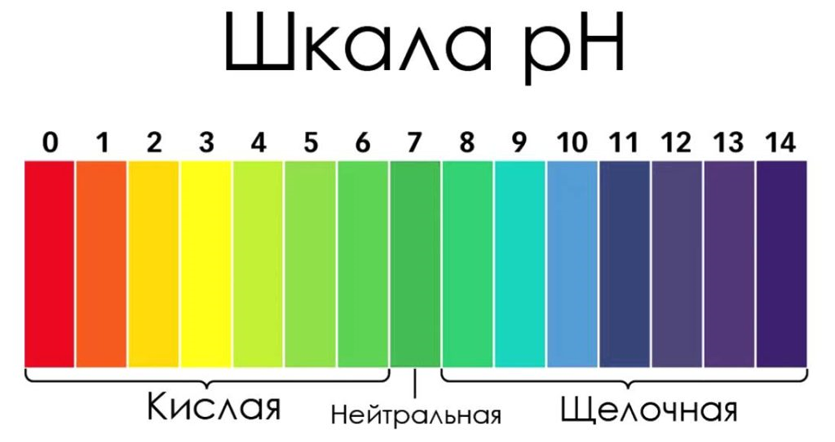
- Опустите датчик в стакан с водой.
- Занесите данные в таблицу результатов опыта
№ образца | Название средства | Цвет полученного раствора | Среда раствора | Степень безопасности  средства
1 | Сок
2 | молоко
3 | вода
4 | кока-кола
5. | ай чай
В быту нейтральной средой принято считать от 5-8,5. Растворы такой кислотности или щелочности безопасны для кожи и слизистых человека.
- Сделайте вывод о безопасности исследуемых веществ.

